**INDICACIONES PARA LA REALIZACIÓN DE LA FICHA**

La ficha está en un documento en PDF. Aquellos que quieran y dispongan de impresora, lo podrán imprimir. Los que no tengan la posibilidad de imprimir la ficha, podrán realizarla en su cuaderno.

Tanto si se imprime como si se copia en el cuaderno, es muy importante que pongan al principio nombre y apellidos del alumno o alumna y curso y grupo.

La prueba se realizará el miércoles y el plazo para realizarla y enviarla será desde las 9 de la mañana hasta las 9 de la noche. Se ruega que se envíe el miércoles, pero si hay alguna circunstancia especial, me gustaría se me comunicara previamente por correo.

**Nombre y apellidos:**

**Curso y grupo:**

**FICHA REPASO UNIDAD 4**

**1.Ejercicio de escucha**

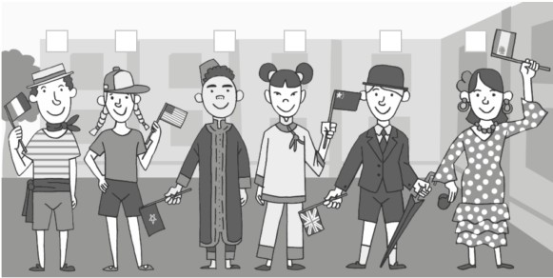

[**https://voca.ro/bEWXSFpfHgF**](https://voca.ro/bEWXSFpfHgF)

**Explicación ejercicio 1**

Es un ejercicio de escucha. Para escucharlo tendréis que pulsarle al enlace que viene debajo del dibujo que os aparece. Si tenéis problemas para escucharlo o no se escucha bien, comunicádmelo el miércoles a través de la delegada de clase y yo os enviaré el audio por whatsapp.

Os explico el ejercicio: como podéis ver, aparecen distintos chicos y chicas de distintas nacionalidades, tienen la bandera de su país y una vestimenta típica de su país. Cada chico o chica tiene arriba una casilla. Una vez que comencéis a escuchar el audio, veréis que yo voy diciendo números antes de decir una frase. Os pongo la primera como ejemplo, yo digo: J´habite en Angleterre, entonces al chico que tiene la bandera de Inglaterra y que viste con traje y corbata le pondríamos en la casilla de arriba un 1. Y así con todos los demás.

**2. Lee el texto y completa el cuadro.**

Lola habite en Espagne, elle parle espagnol. Mary habite en Angleterre, elle parle anglais. Enzo habite en Italie, il parle italien. James habite aux États-Unis, il parle anglais. Samir habite au Maroc, il parle français. Li-Ming habite en Chine, elle parle chinois.

|  |  |  |
| --- | --- | --- |
| **PRÉNOM** | **LANGUE** | **NATIONALITÉ** |
| Lola | espagnol | Elle est espagnole |
|  |  |  |
|  |  |  |
|  |  |  |
|  |  |  |
|  |  |  |

**Explicación ejercicio 2**

En este ejercicio se nombran distintas personas, dónde viven y el idioma que hablan. En función de esto, tendréis que rellenar la tabla. Os pongo la primera persona como ejemplo:

Lola habite en Espagne, elle parle espagnol: prénom es Lola, langue espagnol, nationalité elle est espagnole. Y así hay que completarlo con los demás.

**3. Completa con los nombres de la lista.**

parle / m´appelle / aux / habites / française / parles / en / américain

SANDRINE: Bonjour, je ………………………Sandrine et je suis …………………….

BRANDON: Salut, je suis Brandon.

SANDRINE: Tu ………………… où?

BRANDON: J´habite ……………….. États-Unis, je suis ………………… et toi?

SANDRINE: Moi, j´habite …………. France. Tu …………….. quelle langue?

BRANDON: Je ………………. français et anglais.

**Explicación ejercicio 3**

En este ejercicio tenéis una chica (Sandrine) y un chico (Brandon) que están hablando. Tenéis huecos que tendréis que completarlos con las palabras que tenéis arriba. No hay palabras que se repitan, fijaros bien en las formas verbales, puesto que hay algunos verbos que son los mismos pero varían.

**4.Oral.**

Tu parles quelle langue?

Tu habites où?

<https://vocaroo.com/>

**Explicación ejercicio 4**

Este ejercicio es un oral, tendréis que preguntar a estas dos preguntas. De este oral ya hicimos un ejercicio escrito que yo os corregí.

A continuación vais a ver un enlace, os vais a dirigir a ese enlace. Os aparecerá un botón rojo, le pulsáis. Le dais a permitir usar el micrófono. A continuación os grabáis. Cuando terminéis de grabaros le volvéis a dar al botón rojo. Os saldrá abajo: Save & Share, le pulsáis. Copiáis el enlace que os sale y lo pegáis en el correo que me enviéis.

Si alguien tiene algún problema para grabar el oral, que lo haga por escrito y me lo envíe.